**哈尔滨市松北区佰顺农机经销处“4.19”坍塌事故调查报告**

2020年4月19日10时30分左右，位于哈尔滨市松北区松北大道74号黑龙江汽车农机大市场院内的哈尔滨市松北区佰顺农机经销处发生一起坍塌事故，造成一名工人死亡。

根据《生产安全事故报告和调查处理条例》（国务院令第493号）相关规定，经松北区人民政府授权，成立了由松北区应急管理局、松北区公安分局、松北区人力资源和社会保障局、松北区总工会组成的事故调查组。事故调查组按照“四不放过”和“科学严谨、依法依规、实事求是、注重实效”的原则，经过现场勘验、查阅资料、调查取证等，查明了事故发生经过、原因，认定了事故性质和责任，提出了对有关责任人员和责任单位的处理建议，并针对事故暴露出的问题提出了防范和整改措施。现将有关情况报告如下：

一、事故发生单位概况

（一）事故发生单位概况

哈尔滨市松北区佰顺农机经销处成立于2012年9月3日，经营者：任红梅，类型：个体工商户，组成形式：个人经营，地址：哈尔滨市松北区省农机大市场八街区805室，经营范围：销售农机及配件，GPS导航。

电话：13313676498       邮政编码：150026

（二）事故旋耕机情况

事故旋耕机（见图1）全称1GZL-350III型旋耕深松灭茬起垄机，简称旋耕机，昌图华洋农机修造有限责任公司生产，机器长2.57米，宽3.6米，高1.32米，重约2吨，是事发当天到货的四件机器其中的一台，放在大市场南配件城室外场地。

二、事故发生经过及救援情况

（一）事故发生经过

2020年4月19日上午9:30左右，工人杨正轩开叉车将到货的四台旋耕机卸到省农机大市场南配件城距离入口15米外场地，有一台旋耕机厂家安装好了刀具，另三台因春耕销售旺季厂家没有安装刀具，需要经销商自己安装。工人邢士杰就让工友李秀成帮其一起给中间的一台旋耕机安装刀具，这台旋耕机立在地上没有支护，东侧距离2.5米远立着的旋耕机用绳拴在后面的大旋耕机上保持平衡。10:30左右，下轴刀具已经安装完，上轴刀具还没有安装，李秀成直立站在旋耕机东侧中间位置，邢士杰弯腰站在李秀成右侧1米处一起安装中间轴的刀具，邢士杰为了方便安装用力转动下轴，这时旋耕机向东侧倒塌，将李秀成推到后面旋耕机的空隙处，邢士杰没反应过来，后颈和肩部被旋耕机上杠压住，头部在旋耕机上杠与地面空隙处，身体弯曲臀部顶在后面的旋耕机上。邢士杰口吐鲜血，有呼吸，无意识。

（二）事故救援情况

事故发生后，李秀成立刻喊附近的工人一起抬起旋耕机，将邢士杰抬出放在地上，工人杨正轩10:57拨打了120急救电话，实际经营者任显武11:34拨打了110电话。大概11时许120救护车赶到，将邢士杰送往哈医大四院松北分院抢救。13时50分，医生确认邢士杰经抢救无效死亡。

三、事故造成的人员伤亡和直接经济损失

事故造成1人死亡，死者邢士杰，男，64岁,黑龙江省肇州人。系哈尔滨市松北区佰顺农机经销处雇佣工人。事故造成直接经济损失92万元。

四、事故发生的原因和事故性质

（一）事故发生的直接原因

事故旋耕机通过三个突出的悬挂架立于略有突起的石头地面（见图2），未做任何支护措施，重心高稳定性差。邢士杰安全意识淡薄，为了方便安装旋耕机中间轴刀具，弯腰用力转动下轴，导致重约两吨的旋耕机失稳倒塌，将邢士杰压砸致其颅脑损伤，送往医院经抢救无效死亡。

（二）事故发生的间接原因

1.哈尔滨市松北区佰顺农机经销处的实际经营者任显武对员工的安全教育和培训不到位；未能意识到未做支护措施立于地面的旋耕机存在倒塌的危险因素。

2.黑龙江省农机汽车大市场对业户的安全管理不到位，对市场从业者的安全宣传教育不到位，对未做支护措施立于地面的旋耕机存在倒塌的危险因素失察。

（三）事故性质

事故调查组通过现场勘查、当事人陈述、对相关人员询问、查阅相关资料等工作，认定此起事故为一起一般性生产安全责任事故。

五、事故责任认定及对责任单位、责任者的处理建议

（一）对事故责任单位的责任认定及处理

哈尔滨市松北区佰顺农机经销处对员工的安全教育和培训不到位；未能意识到未做支护措施立于地面的旋耕机存在倒塌的危险因素。最终导致事故发生，造成一名工人死亡。对此起事故的发生负有主要责任。以上行为违反了《中华人民共和国安全生产法》第二十五条第一款和第四十一条的规定，依据《中华人民共和国安全生产法》第一百零九条第（一）项规定，给予该公司罚款贰拾伍万元人民币的行政处罚。

（二）对相关责任人的责任认定及处理

1．免于追究责任人员

邢士杰，哈尔滨市松北区佰顺农机经销处工人。安全意识淡薄，忽视未做支护措施立于地面的旋耕机存在倒塌的危险因素，擅自安装旋耕机刀具时操作不当，导致重约两吨的旋耕机失稳倒塌致其颅脑损伤，送往医院经抢救无效死亡。对此起事故的发生负有直接责任，鉴于该人在事故中已经死亡，免于追究其责任。

2．追究行政责任人员

（1）任显武，哈尔滨市松北区佰顺农机经销处实际经营者，负责该经销处的全面工作。对员工的安全教育和培训不到位；未能意识到未做支护措施立于地面的旋耕机存在倒塌的危险因素。对此起事故的发生负有一定责任。以上行为违反了《中华人民共和国安全生产法》第二十二条第（二）、（五）、（六）项的规定，依据《安全生产违法行为行政处罚办法》第四十五条第（一）项的规定，给予其警告，并处罚款伍仟元人民币的行政处罚。

（2）徐殿臣，黑龙江省农机汽车大市场市场办主任，负责市场管理的全面工作。对业户的安全管理不到位，对市场从业者的安全宣传教育不到位，对未做支护措施立于地面的旋耕机存在倒塌的危险因素失察。对此起事故的发生负有一定责任。以上行为违反了《中华人民共和国安全生产法》第二十二条第（二）、（五）、（六）项的规定，依据《安全生产违法行为行政处罚办法》第四十五条第（一）项的规定，给予其警告，并处罚款伍仟元人民币的行政处罚。

六、事故防范和整改措施

（一）哈尔滨市松北区佰顺农机经销处要深刻吸取此起事故教训，对雇佣人员超过法定退休年龄的进行登记造册，建议每年进行体检；对临时雇佣人员应做好农机具安全操作培训工作；对农机具的安装、维修要制定安全操作规范，保证农机具放置稳固的情况下，严格按照安全操作规范进行安装、维修等工作，坚决杜绝农机具倒塌的危险因素存在；坚持有章可循、违章必究、绝不姑息迁就，防止此类事故再次发生。

（二）黑龙江省农机汽车大市场要建立健全安全生产经营制度，建立隐患排查长效机制。对市场内的各品牌、各种类农机具进行安全隐患排查并建档立案，强化工作现场的安全监管。建立健全农机具安装、维修的安全操作规程，严格要求业户按照安全操作规程安装、维修农机具，防止农机具倒塌的危险因素存在。要加强市场从业者的安全生产宣传教育工作，利用各种形式加强大市场内的业户、职工的安全生产教育工作，提升职工的安全常识及安全意识，使得人人懂得安全知识、人人遵守安全守则。要加强大市场视频监控系统的检修与维护工作，确保在突发事件下能及时掌握事实资料，还原事实真相。通过此起事故认真吸取教训和经验，举一反三，提高各级人员的安全生产及安全法规意识，完善各项制度和措施，做到杜绝一切安全隐患的存在。

[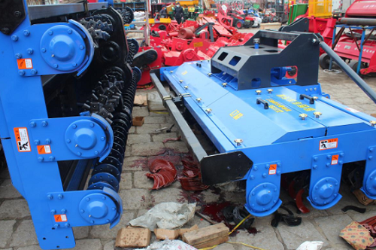](http://sbqxxgk.harbin.gov.cn/picture/0/bb267b9558ff4381a5648cc14b2fd912.png)

[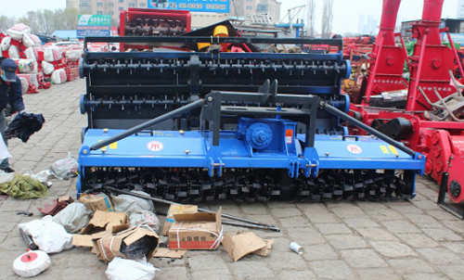](http://sbqxxgk.harbin.gov.cn/picture/0/d81e539cfccc42bb822dc0fed8225e51.png)

哈尔滨市松北区佰顺农机经销处

“4.19”坍塌事故调查组

2020年5月25日